*Знаки различия.*

**Гр. 3 -05.02 Гр.6 -07.02 Гр.1 -10.02 Гр.5 -11.02**

**Знак различия государственной принадлежности  
Казачьих войск**

1. Знак различия государственной принадлежности – кокарда носится военнослужащими:  
   на фуражках парадных и повседневных шерстяных – на околыше по центру (генералами в обрамлении шитья в виде лавровых ветвей серебристого цвета);  
   на фуражках летних и зимних полевых – на тулье по центру;  
   на беретах шерстяных – на околыше по центру;  
   на пилотках повседневных шерстяных – на отвороте спереди по центру;  
   на панамах летних полевых – спереди по центру;  
   на папахах – на околе спереди по центру;  
   на шапках-ушанках меховых – на козырьке по центру.  
   Знак различия государственной принадлежности – щит с изображением государственного герба носится казаками на шлеме стальном с левой стороны. Расстояние от нижнего края шлема до нижнего края знака – 50 мм.

**Погоны Казачьих войск**  
  
**Генералы Казачьих войск погоны носят:**  
на пальто зимних парадных, мундирах парадных, чекменях шерстяных и летних – съемные погоны с полем серебристого цвета, с кантами установленного цвета;  
на пальто повседневных, куртках демисезонных, кителях повседневных шерстяных – нашивные погоны с полем защитного цвета, с кантами установленного цвета.  
на рубашках белого и защитного цвета – съемные погоны с полем белого и защитного цвета;  
на куртках летних и зимних полевых – вставные погоны защитного цвета.  
  
**Офицеры Казачьих войск погоны носят:**  
на пальто зимних парадных, мундирах парадных, чекменях шерстяных и летних – съемные погоны с полем серебристого цвета, с просветами и кантами установленного цвета;  
на пальто повседневных, куртках демисезонных, кителях повседневных шерстяных – нашивные погоны с полем защитного цвета, с просветами и кантами установленного цвета;  
на рубашках белого и защитного цвета – съемные погоны с полем белого и защитного цвета;  
на куртках летних и зимних полевых – вшивные погоны камуфлированной расцветки.  
  
**Урядники и казаки Казачьих войск погоны носят:**  
на пальто зимних парадных, мундирах парадных, чекменях шерстяных и летних – съемные погоны с полем и кантами установленного цвета;  
на пальто повседневных, куртках демисезонных, кителях повседневных шерстяных – нашивные погоны с полем защитного цвета, с кантами установленного цвета;  
на рубашках белого и защитного цвета – съемные погоны с полем белого и защитного цвета;  
на куртках летних и зимних полевых – вшивные погоны камуфлированной расцветки.

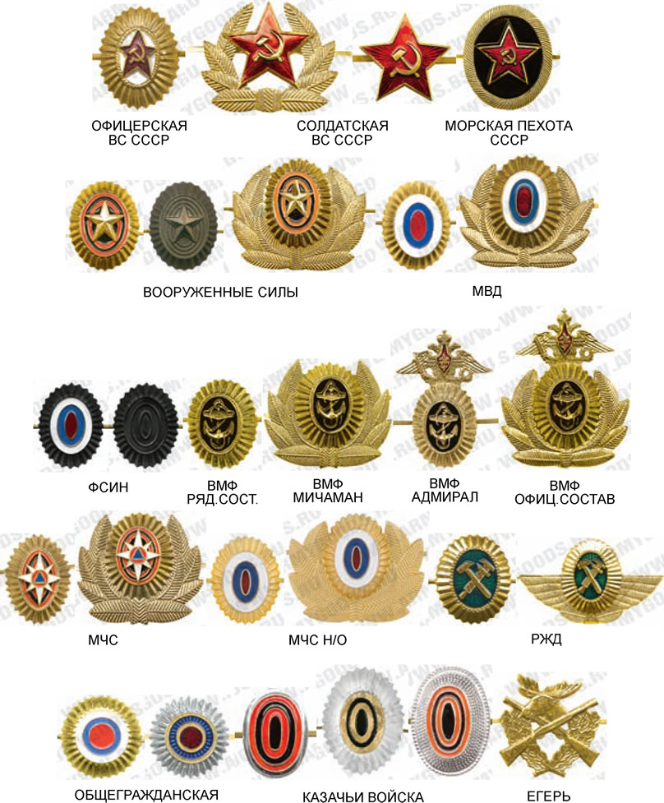

1. **Задание. Нарисуйте кокарду казачьих войск.**
2. **Анти гиподинамическая пауза**

К запуску космической ракеты приготовиться !

Есть , приготовиться!

Пристегнуть ремни безопасности!

Есть пристегнуть ремни безопасности!

Включить контакты!

Есть включить контакты!

Завести моторы!

Есть завести моторы

Пять, четыре, три , два , один…Пуск!

Ураааа!!!

1. **Используемая литература.**

Использованная литература:

П.С. Федосов. Казачество в зеркале времени. Ставрополь: ИП Дорофеев В.Ю., 2020.- 496с., илл.